**北 京 林 业 大 学**

**2020 学年— 2021学年第 一 学期**

**计算机图形学实验报告书**

专 业：计算机科学与技术(创新实验班) 班 级： 18

姓 名： 连月菡 学 号： 181002222

实验地点： 计算中心 任课教师： 曹卫群

实验题目： 实验二、多边形填充

实验环境： Visual Studio 2019

实验内容：

* 1. 选用任一种光栅图形学算法实现多边形区域的填充。

如：逐点判断法、扫描线算法、边缘填充算法、种子填充算法（除了边界填充算法）…

* 1. 采用C/C++编写程序。
  2. 选作：

改进提供的polygonfill算法演示界面（polygonfill目录下），写入你的填充算法代码。

实验目的：

1. 通过实现光栅图形学经典的多边形填充算法，深入理解光栅图形学的原理。
2. 锻炼实践算法的能力。

实验要求：

1. 调试通过算法程序；
2. 撰写实验报告（参照所附《实验报告书模板》）：

* 说明算法中所采用的数据结构；
* 说明算法各函数的功能；
* 提供程序源代码并进行必要的注释；
* 针对各种情况进行算法检验（定义任意多边形如：凸多边形、凹多边形、带孔的多边形、多个多边形…），并对结果进行说明。
* 若在程序中，有任何创新，请注明。将视情况获得加分。

1. 提交实验报告：

11.12之前将实验的电子文档（实验报告和源代码）命名为自己的学号和姓名（如“030824270张三”）上传到目录“211.71.149.149/caoweiqun/homework/cg/ex2”下。

实验结果：

1.说明算法中所采用的数据结构；

采用了变长数组(向量), 记录边的情况。

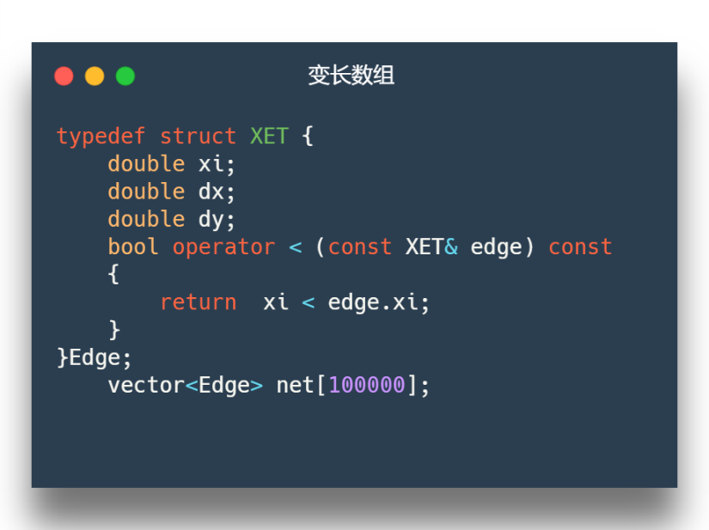

2.算法思想

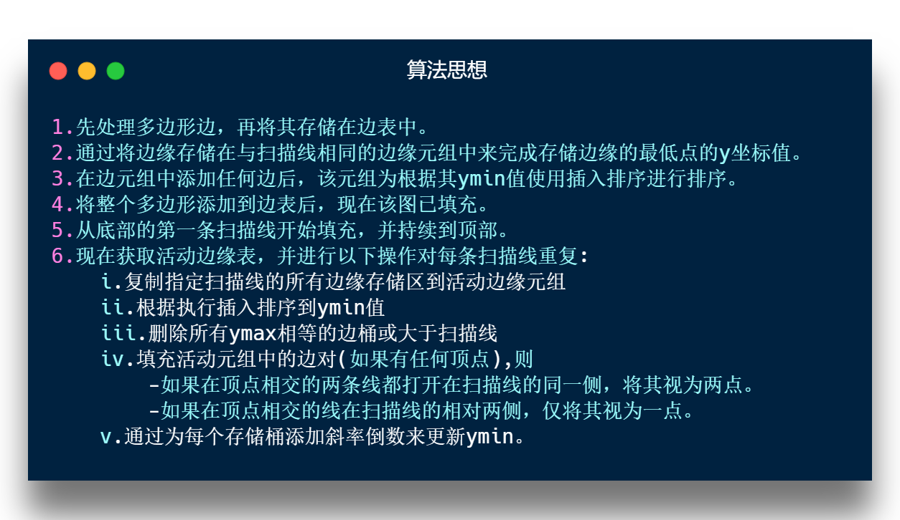

3.源代码及注释

**void** Scan_line_Fill(CDC* pDC, **COLORREF** fillCol, **COLORREF** boundaryCol);

此函数为扫描线多边形填充算法的实现函数。

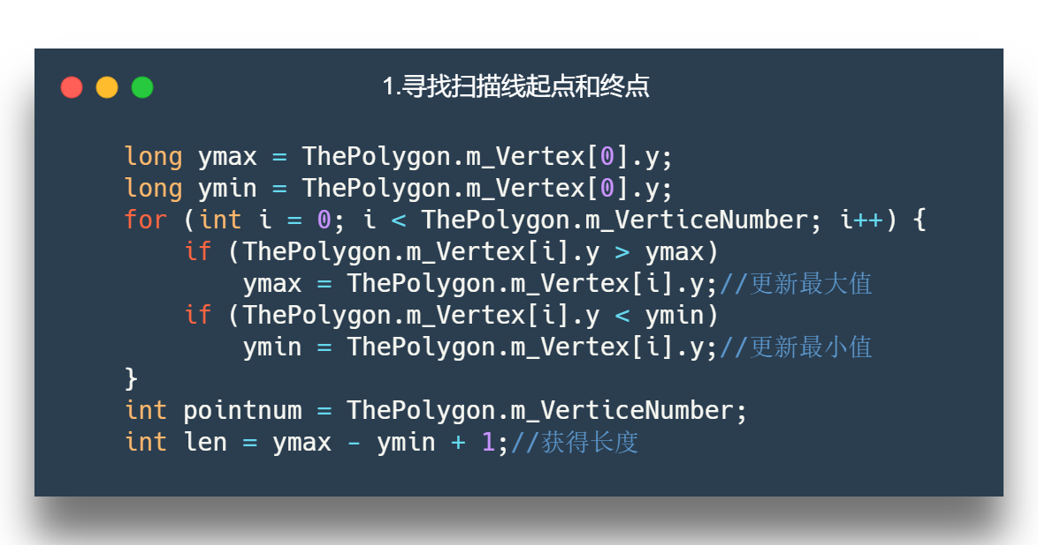

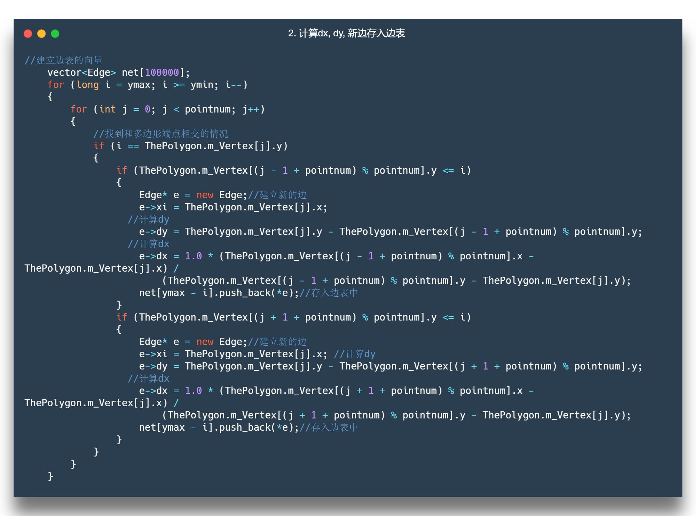

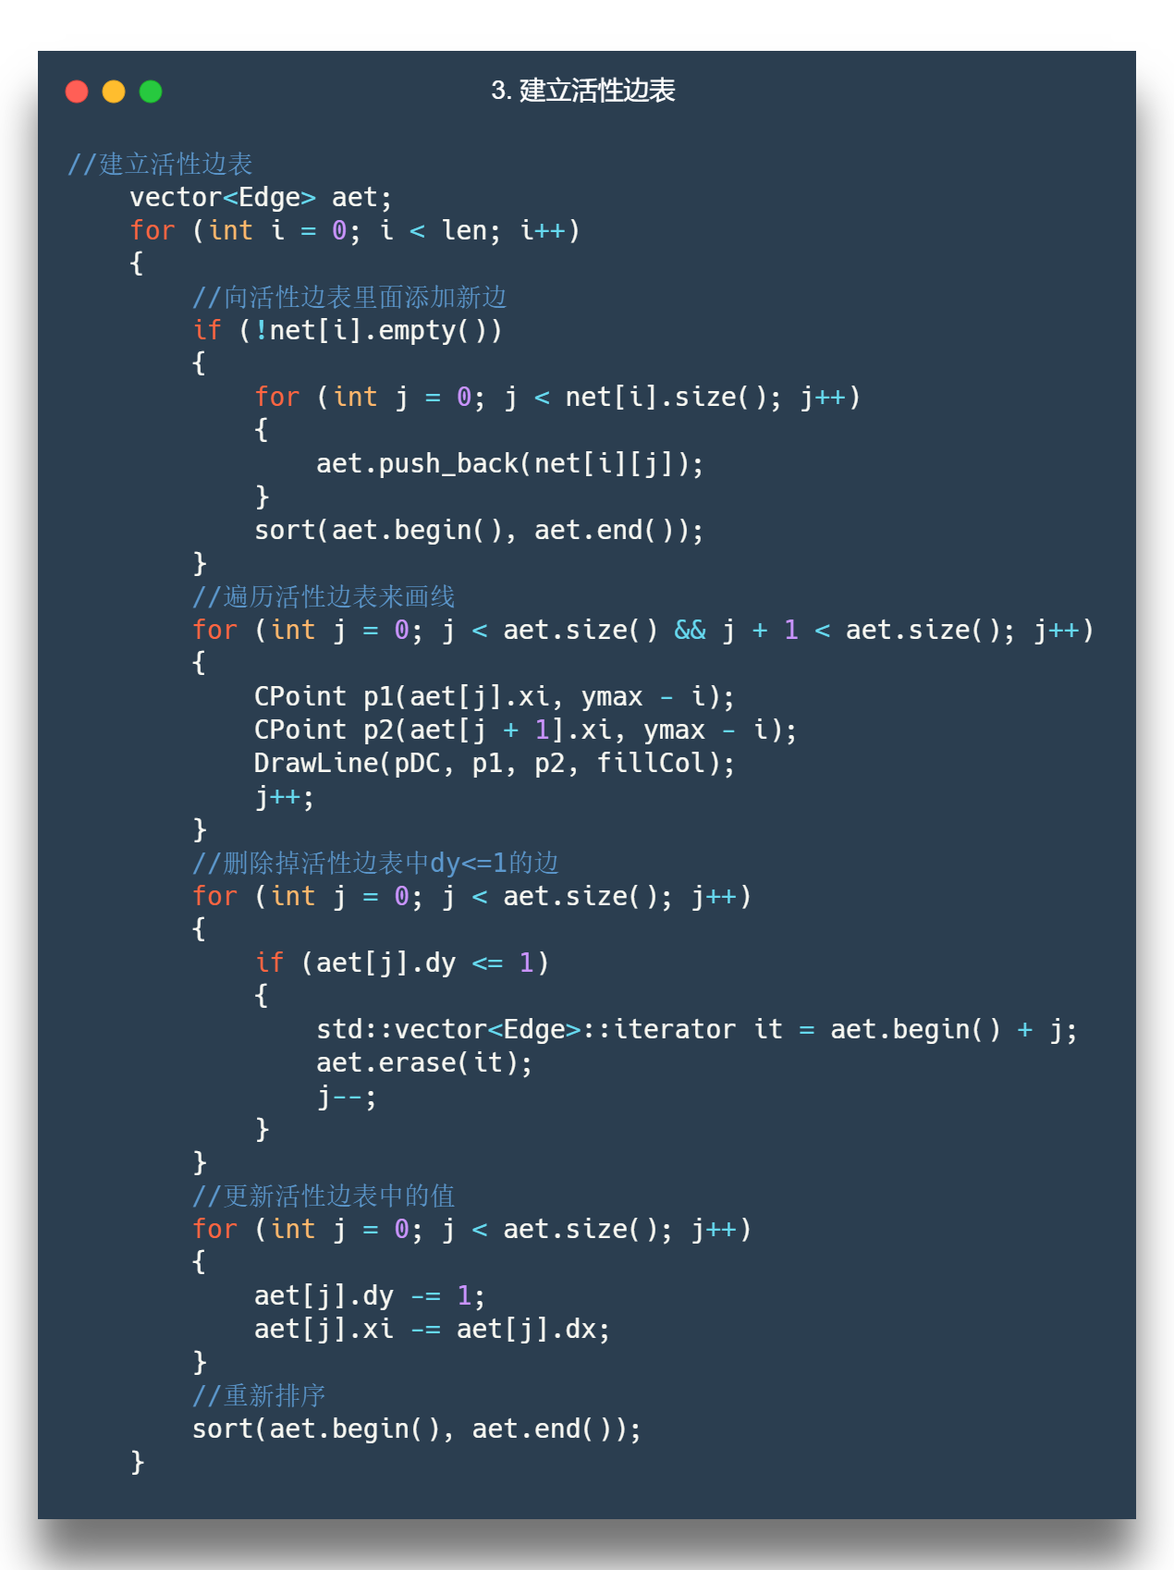

绘制凹多边形

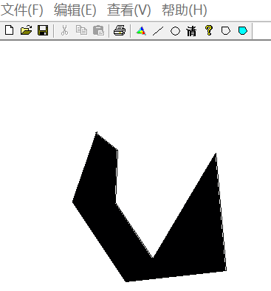

绘制凸多边形

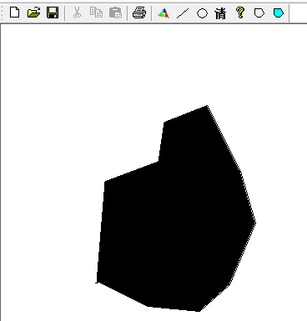

绘制多个多边形

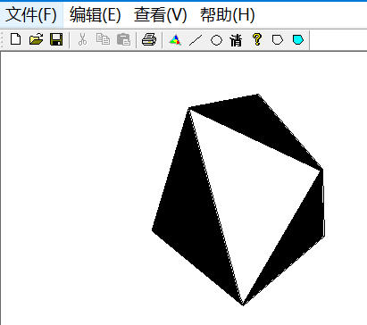

绘制有孔的多边形

